Министерство науки и высшего образования Российской Федерации
ФЕДЕРАЛЬНОЕ ГОСУДАРСТВЕННОЕ АВТОНОМНОЕ ОБРАЗОВАТЕЛЬНОЕ УЧРЕЖДЕНИЕ ВЫСШЕГО ОБРАЗОВАНИЯ
НАЦИОНАЛЬНЫЙ ИССЛЕДОВАТЕЛЬСКИЙ УНИВЕРСИТЕТ ИТМО

Факультет безопасности информационных технологий

Дисциплина:
«Основы теории надежности»

ОТЧЕТ ПО ЛАБОРАТОРНОЙ РАБОТЕ №4
«Перечень угроз и опасностей»

Выполнили:
Чу Ван Доан, студент группы N3347

_______________________
^{(подпись)}
Проверил:
Мухамеджанов Санжар
_______________________
^{(отметка о выполнении)}
_______________________
^{(подпись)}
Содержание
Содержание 2
Введение 3
Задание 4
Ход работы 5
1. Дерево неисправностей построено в лабораторной работе №2 5
2. Анализ опасностей на основе дерева отказов (FTA) 5
3. Безопасное состояние системы 7
4. Безопасное состояние системы 9
Заключение 11

Введение
Цель работы – Идентификация и анализ угроз и опасностей системы, их причин, последствий и методов контроля. Определение мер для перевода системы в безопасное состояние при отказах. Учет программных ошибок и внешних взаимосвязей. Применение методов нормирования рисков (GAMAB, ALARP, MEM) для дальнейшего анализа.

Задание
Перечень угроз и опасностей должен описывать характеристику каждой опасности системы (подсистемы), причины, которые могут вызвать опасность, опасные события и последствия их возникновения, а также методы и мероприятия, контролирующие правильность выполнения ответственных функций и переводящие систему в безопасное состояние.
Дополнительно для каждого опасного события можно описать метод нормирования (GAMAB, ALARP, MEM). который будет применяться на следующем этапе жизненного цикла функциональной безопасности – анализ (оценка) рисков.
Анализируя деревья опасностей (FTA), которые проектировались в лабораторной работе №2, должны выделить опасности системы.
При не обнаружении опасностей наступает опасное событие, которое считается отказом защитных мер системы.
Необходимо учитывать связь с внешними системами (соседними подсистемами).
Программные ошибки также влияют на работу функций. Для проверки правильной работы программных компонентов необходимо использовать контролирующие функции, которые переводят систему в безопасное состояние в случае наступления отказа. Здесь необходимо определить, что будет являться для рассматриваемой системы безопасным состоянием.

Ход работы

Дерево неисправностей построено в лабораторной работе №2
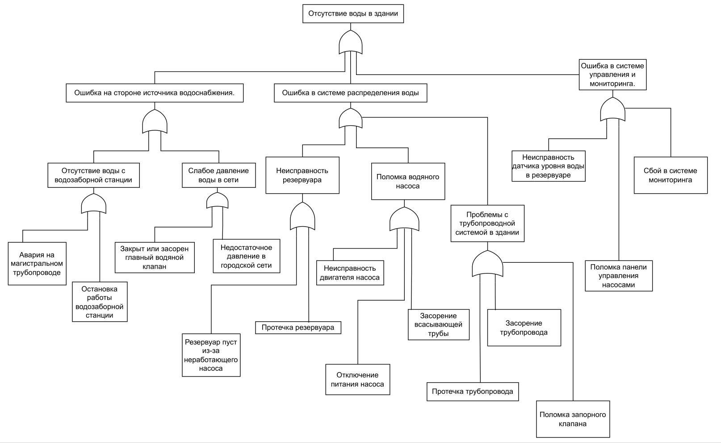

Рисунок 1 - Схема FTA

Анализ опасностей на основе дерева отказов (FTA)
Таблица 1 – Анализ опасностей на основе дерева отказов
Опасность | Причина | Опасное событие | Последствия | Методы и меры контроля
Отказ источника водоснабжения | Авария на магистральном трубопроводе | Прекращение подачи воды | Полное отсутствие воды в здании | Получение уведомлений от городских служб, резервный источник воды
Отказ источника водоснабжения | Остановка водозаборной станции (авария/профилактика) | Нет подачи воды | Нарушение всех видов деятельности в здании | Мониторинг, резервная насосная установка
Недостаточное давление в сети | Закрыт или засорён главный водяной клапан | Снижение давления или полное прекращение | Вода не поступает в здание | Плановая проверка клапанов, установка датчиков давления
Недостаточное давление в сети | Недостаточное давление в городской системе | Вода не поднимается на верхние этажи | Частичное отсутствие воды (верхние этажи) | Использование повысительных насосов, накопительные баки
Отказ распределительной системы | Пустой резервуар из-за неработающего насоса | Нет воды для распределения | Отсутствие подачи воды по этажам | Контроль состояния насоса, резервный насос
Отказ распределительной системы | Протечка резервуара | Быстрая потеря воды | Опустошение резервуара, остановка системы | Плановый осмотр, устранение протечек
Отказ водяного насоса | Неисправность двигателя | Насос не работает | Нет циркуляции воды, даже при наличии в резервуаре | Диагностика, резервный насос
Отказ водяного насоса | Отключение питания насоса | Насос не запускается | Потеря подачи воды | Источник бесперебойного питания (UPS), переключение на аварийное питание
Отказ водяного насоса | Засорение всасывающей трубы | Снижение эффективности насоса | Снижение объёма подачи воды | Фильтрация, регулярная прочистка труб
Повреждение трубопровода | Протечка труб | Потеря давления, утечка | Потеря воды, риск затопления | Датчики утечки, аварийные клапаны
Повреждение трубопровода | Засорение труб | Блокировка потока воды | Нет воды в отдельных зонах здания | Промывка трубопроводов, фильтрация
Неисправность запорного клапана | Заклинивание или износ | Нарушение распределения воды | Одни зоны получают воду, другие — нет | Замена клапанов, использование автоматических систем управления
Отказ датчиков уровня воды | Поломка датчика | Насос не включается или работает без остановки | Переполнение или нехватка воды | Резервные датчики, аварийные сигналы
Неисправность панели управления насосами | Сбой оборудования или ПО | Насосы не запускаются | Нарушение всей системы даже при наличии воды | Резервное управление, диагностика
Отказ системы мониторинга | Программный или аппаратный сбой | Не выявляется авария | Задержка устранения проблемы, длительное отсутствие воды | Дублирование каналов мониторинга, ручной контроль

Безопасное состояние системы
Безопасное состояние — это такое состояние системы, при котором она не представляет опасности для людей, имущества или окружающей среды, даже в случае отказа.
Таблица 2 - Безопасное состояние в зависимости от опасности
Модуль / Подсистема | Тип отказа / Опасность | Безопасное состояние системы
Источник водоснабжения | Отсутствие воды от городской сети или остановка станции | Переход на резервный источник (резервуар, автоцистерна); аварийное оповещение технического персонала
Насосная система | Отказ основного насоса, отключение питания, засорение труб | Отключение неисправного насоса; включение резервного насоса; отправка сигнала об ошибке
Резервуары и накопительные баки | Переполнение или опустошение резервуара | Автоматическое отключение насоса при переполнении; перекрытие входа воды при утечке
Трубопроводная система | Протечка или засорение труб | Изоляция повреждённого участка при помощи автоматических или ручных клапанов; сигнал тревоги
Система управления и мониторинга | Отказ датчиков, программная ошибка | Переход в ручной режим управления, блокировка опасных автоматических операций, оповещение оператора
Панель управления насосами | Отказ в управлении насосами | Переход в аварийный режим, остановка насосов для предотвращения цепной неисправности
Вся система в целом | Неопределённое состояние системы | Полное отключение подачи воды, блокировка насосов, сигнал тревоги и активация независимого мониторинга

Принципы перевода системы в безопасное состояние
- Fail-Safe Shutdown — остановка потенциально опасных компонентов (насосов, клапанов).
- Явное оповещение об ошибке — передача сигнала на диспетчерский пульт или ответственному персоналу.
- Переключение на резерв — использование резервного источника при наличии.
- Ручной контроль — при недостоверности данных от автоматической системы.
- Ограничение распространения отказа — локализация проблемы (отключение сегментов, активация реле, защит).
Безопасное состояние системы водоснабжения — это такое состояние, при котором система либо полностью прекращает работу, либо переходит на резервные режимы, не допуская угрозы для людей и оборудования, с обязательным оповещением и возможностью восстановления.

Безопасное состояние системы
Таблица 3 - Модель нормирования риска: обзор
Метод | Расшифровка | Суть
GAMAB | Globalement Au Moins Aussi Bon | Риск допустим, только если система как минимум столь же безопасна, как существующие аналоги.
ALARP | As Low As Reasonably Practicable | Риск допустим, если он снижен до разумно возможного минимума с учётом затрат и технологий.
MEM | Minimum Endogenous Mortality | Риск допустим, если вероятность гибели ниже уровня естественной смертности в обществе.

Таблица 4 - Подход к нормированию риска для каждого опасного события
Опасное событие | Краткое описание | Предлагаемый метод нормирования риска | Обоснование выбора метода
Полное отсутствие воды в здании | Городская сеть или станция отключена | GAMAB | Сравнивается с аналогичными зданиями – требуется минимум такой же надёжный уровень
Невозможность подачи воды на верхние этажи | Низкое давление в сети | ALARP | Возможны технические решения (повысительный насос), но с разумными затратами
Остановка насоса из-за поломки | Механический отказ | ALARP | Подлежит контролю через ТО и резерв – риск можно снизить разумными мерами
Утечка воды из трубопровода | Повреждение труб, потеря воды | ALARP | Можно минимизировать с помощью датчиков утечки и изоляции
Переполнение резервуара | Отказ датчика уровня воды | ALARP | Простое техническое решение – дублирование датчиков
Отказ системы управления насосом | Программная или аппаратная ошибка | GAMAB | Требуется надёжность на уровне промышленных систем
Задержка реагирования из-за сбоя мониторинга | Нет своевременного уведомления | ALARP | Допускается при наличии периодической ручной проверки
Неравномерное распределение воды | Клапан не работает | ALARP | Технически легко устранимо – проверка и замена
Насос не включается при наличии воды | Отказ электропитания или ПО | GAMAB | Требуется высокая надёжность – система должна иметь бесперебойное питание
Засорение труб или входа | Грязь, ржавчина, мусор | ALARP | Регулярная прочистка позволяет контролировать уровень риска

Таблица 5 - Итог
Подход | Применение в системе водоснабжения
GAMAB | Для критически важных элементов, где допустим только минимум, проверенный по аналогии.
ALARP | Для элементов, где риск можно разумно снизить, применяя ТО, резерв, автоматизацию.
MEM | Не применяется в данной системе напрямую, так как уровень угроз не связан с летальным исходом.

Заключение
В ходе выполнения лабораторной работы №4 был проведён всесторонний анализ надёжности и функциональной безопасности системы водоснабжения здания. Исходным материалом послужило дерево отказов (FTA), разработанное ранее, которое позволило выделить основные причины и следствия критического события — отсутствия воды в здании.
На основании дерева отказов были систематизированы:
- возможные угрозы и опасности;
- соответствующие опасные события;
- их причины и последствия;
- допустимые методы контроля и восстановления;
- формулировка безопасного состояния системы для каждого случая отказа.
Дополнительно для каждого опасного события был предложен подход к нормированию риска с использованием методик GAMAB, ALARP и частично MEM, в зависимости от характера риска и возможности его управления. Основной упор был сделан на достижение максимально допустимого уровня остаточного риска с разумными затратами и техническими мерами.
Полученные результаты демонстрируют важность системного подхода к обеспечению безопасности на ранних этапах проектирования и эксплуатации инженерных систем. Предложенные методы и меры могут быть масштабированы и адаптированы к другим техническим объектам, требующим высокой надёжности и устойчивости к отказам.
Таким образом, цели лабораторной работы достигнуты. Выполненный анализ является важной частью общего цикла обеспечения функциональной безопасности и даёт основу для проведения оценки рисков, а также дальнейшего проектирования защитных мер.

